



Издательство МБДОУ № 11 «Березка»
Тираж 10 экз.
Редактор газеты Хрестина Елена Александровна

Муниципальное бюджетное дошкольное образовательное учреждение детский сад № 11 «Берёзка» комбинированного вида 

Газета для родителей и педагогов №2 апрель
Дорогие ветераны, труженики тыла, уважаемые родители!
От всего сердца поздравляем Вас с праздником Днем Победы!
Мы родились, когда все было в прошлом,
Победе нашей не один десяток лет!
Но как нам близко то, что уже в прошлом
Дай бог вам, ветераны, долгих лет!
Пусть небо ваше, чистым будет,
Не гаснет радостей звезда,
И грохот танков и орудий
Уйдет из жизни навсегда!
Спасибо Вам, что мы войны не знали!
Что мы не слышим шума страшных лет,
Что вы нам жизнь, своею жизнью дали,
Дай бог Вам Ветераны, долгих лет!

Над мирными крышами ласточки вьются,

И мирное солнце встаёт за рекой,

И в наших сердцах навсегда остаются

Отдавшие жизни за этот покой…

Приближается один из самых больших, волнующих праздников нашей страны – День Победы советского народа в Великой Отечественной войне.
9 Мая 1945 года отгремели последние орудийные залпы, и фашистская Германия, принесшая неисчислимые беды советским людям, капитулировала. Люди отдают дань любви и уважения воинам-освободителям, помнят тех, кто погиб, защищая мир от фашизма. В память о них воздвигнуты мемориалы славы, обелиски.
Война оставила след почти в каждой семье. Двадцать миллионов своих сыновей и дочерей не досчиталась наша страна. В руинах оказались 1710 городов и поселков, свыше 70 тысяч сел и деревень. Взорвано, разрушено около 32 тысяч промышленных предприятий, 65 тысяч километров железнодорожных путей. Тяжелую войну вынес на своих плечах наш народ. Он проливал кровь, голодал, отдавал фронту последнее.
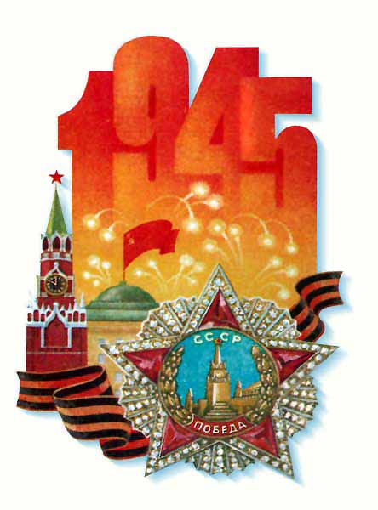
День Победы – символ гордости за тех, кто отстоял свободу и независимость нашей страны. С чувством глубокой признательности мы благодарим ветеранов за совершенный подвиг. Сегодня мы скорбим о тех, кто не вернулся с поля боя, и тех кто не дожил до наших дней. Пусть память об их подвиге во имя жизни миллионов людей останется вечно в сердцах и душах каждого человека.Благодарное человечество всегда будет помнить о мужестве, о подвиге советских солдат.

(Материал подготовила Хрестина Е.А.)

02 - Голунова Лера
02 – Шашаев Никита
08 – Баюшева Настя
11 – Поплов Артем
20 – Матвеева Соня
25 - Воронов Денис
26 – Топилин Егор
28 – Захарова Катя

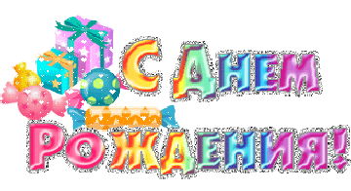

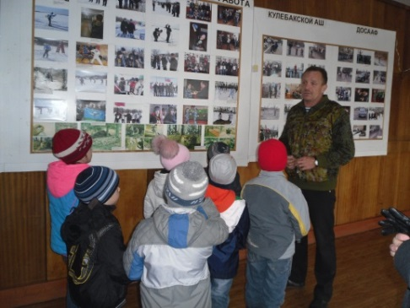
Для создания цветов нам потребуется:
– креповая (гофрированная) бумага
– деревянные шпажки
– флористическая лента
– проволока
– ножницы
– клей ПВА
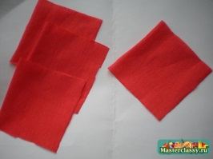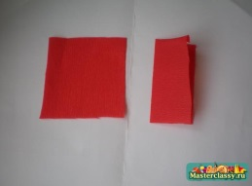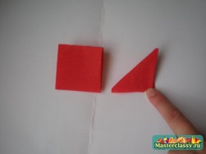
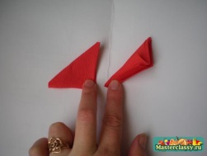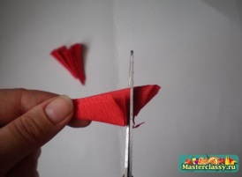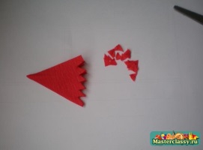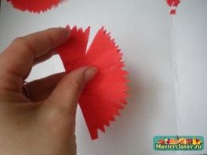
Таким образом, делаем все 4 листика будущего цветка.
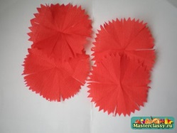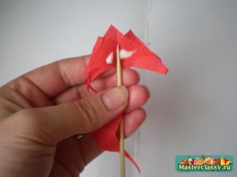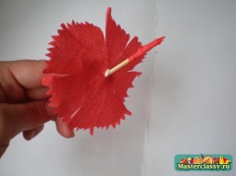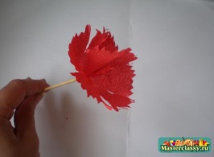
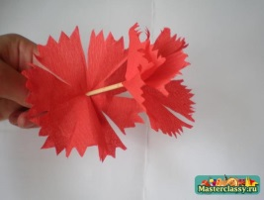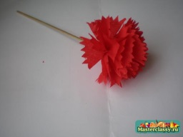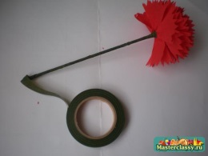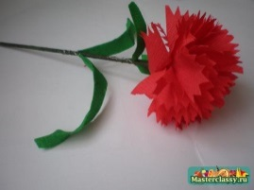
Для одного букета понадобится 3-5 шт. цветков. Делаем их в такой же последовательности, что и предыдущий, но можно взять другой цвет

Все дальше уходят от нас военные годы. Но каждый раз 9 мая мы приходим к Вечному огню или памятным местам, испытывая чувство великой благодарности к миллионам советских людей, отдавших жизнь за наше счастливое будущее.
Дети, также как и взрослые хотят быть причастными к великому празднику. И в эти майские дни мы посетили музей военно – патриотического клуба «Каскад» под руководством И.Ю. Клюкина. Руководитель музея в доступной форме (для детей 6 лет) рассказал о боевых буднях советских солдат, познакомил их с условиями, в которых находились солдаты.
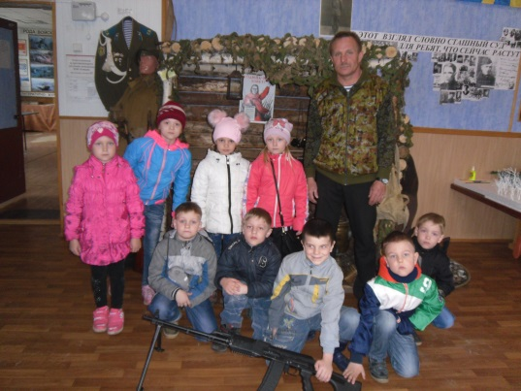
Детям очень понравилась мини – землянка. Они смогли сравнить предметы и оружия советских солдат и противника. Не только дети, но и взрослые были поражены разнообразием экспонавтов, собранных в музее.
От имени детей и взрослых, мы выражаем огромную благодарность И.Ю Клюкину за патриотическое воспитание подрастающего поколения.

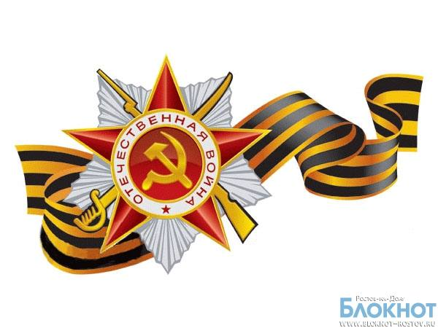

(Ст подготовили Молькова Т.А. и Будылина И.А. )



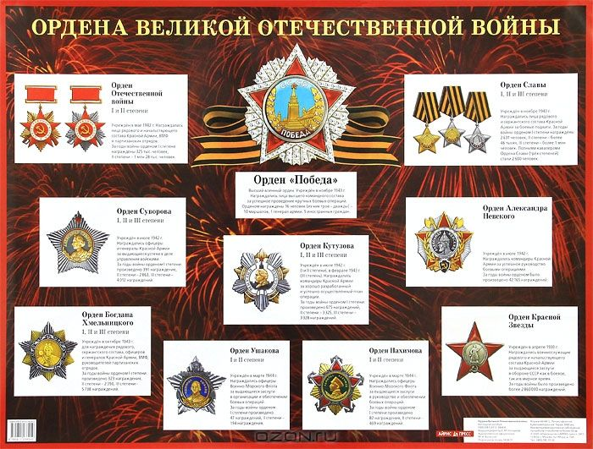
Приходят люди к Вечному огню.
Приходят, чтобы низко поклониться
Тем, кто погиб в жестокую войну,
Их подвигами родина гордиться.
Запомним подвиг нашего народа,
Солдат, погибших в огненном бою.
С Победой принесли они свободу,
Спасая мир в жестокую войну.

Тема Великой Отечественной войны чрезвычайно актуальна в современном обществе, способствует объединению, сплочению нашего народа, но в то же время для наших детей это далёкая история. Если мы, внуки и правнуки воевавших, не передадим своим детям то, что хранится в нашей памяти как свидетельство того, что пережили наши дедушки и бабушки, связь времён, семейная нить прервётся. Необходимо попытаться восстановить эту связь, чтобы и наши дети ощутили: они имеют, пусть и опосредованное, отношение к тем далёким военным событиям. Начинать делать это нужно как можно раньше, пока малыш ещё не утратил естественный интерес ко всему происходящему в мире. Верно сказано: «Забыл прошлое – потерял будущее».
Учитывая дефицит знаний старших дошкольников относительно событий 1941 – 1945 годов, освобождения российских городов от немецко-фашистских захватчиков, участия старших членов семьи в Великой Отечественной войне, детского сада был разработан проект «Никто не забыт, ничто не забыто!».
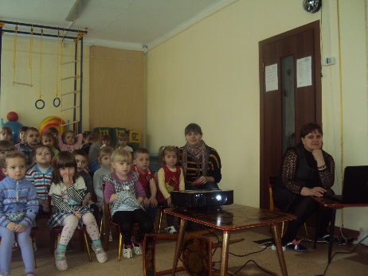
Педагоги познакомили детей с историей Великой Отечественной войны через чтение произведений о подвигах русских солдат, просмотр видео фильмов и презентаций о войне, рассматривание картин и плакатов о городах-героях, о детях-героях ВОВ, о солдатах-героях Советского Союза. Неизгладимое впечатление на старших дошкольников и педагогов произвела экскурсия в музей военно-патриотического клуба «Каскад» под руководством И.Ю. Клюкина. Запомнились детям целевые прогулки к памятникам погибших воинов, к Вечному огню, возложение цветов павшим героям. Все свои впечатления дети передали в рисунках, которые стали частью экспозиции детского сада.

Орден Отечественной Войны I, II Степени

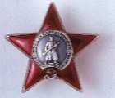 Орден Красной Звезды 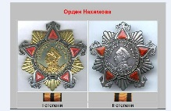 Орден Нахимова

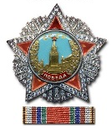Орден Победа Орден Кутузова

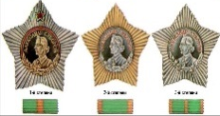Орден Суворова 1, 2, 3 степени

Орден Богдана Хмельницкого Орден Ушакова

Орден Славы 1, 2, 3 степени Орден Александра Невского




Пусть будет в жизни все что нужно,

Чем жизнь бывает хороша:

Любовь, здоровье, счастье, дружба!

И вечно добрая душа!

Пусть будет счастьем полон дом


И станет без сомненья

Прекрасным, светлым, добрым днем

День Вашего Рождения!!!

1 мая - Праздник Весны и Труда (Первомай)
3 мая – день Солнца
5 мая – день шифровальщика
7 мая – день радио
8 мая - Всемирный день Красного Креста и Красного Полумесяца
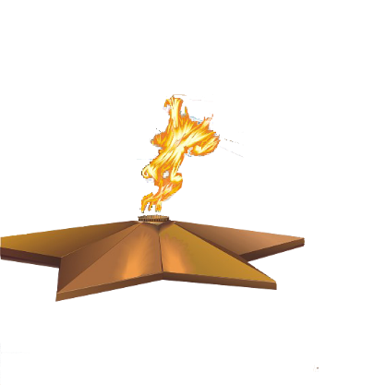
9 мая – День Победы
12 мая - Всемирный день медицинских сестёр
15 мая – международный день семьи
19 мая – День Пионерии
27 мая - общероссийский день библиотек
28 мая – день Пограничника

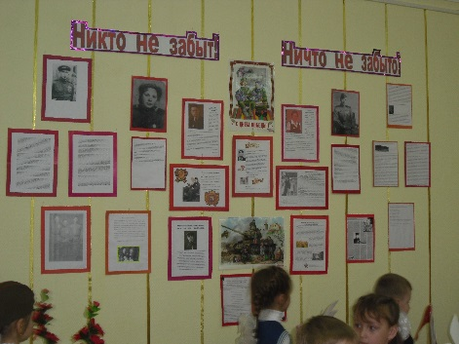
В тесном взаимодействии с родителями была проведена поисковая работа в кругу семьи. Побеседовав с родителями, бабушками и дедушками, дети приносили имеющиеся фотографии близких, принимавших участие в освобождении нашей Родины. Ребята, приходя в детсад, делились друг с другом тем, что они узнали, приносили в группы фотографии, рассказы… Результатом этой работы стало оформление стены памяти павших в ВОВ.
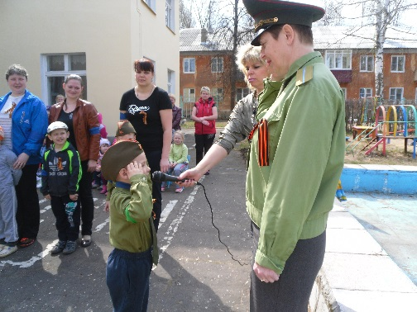
Музыкальный руководитель Савицкая Г.Н. подготовила с детьми старшей и подготовительной групп литературно-музыкальную композицию, посвящённую 70-летию Победы и представила её родителям. Интеллектуальная викторина, проведённая с педагогами освежила их знания о событиях Великой Отечественной войны. Родители, дети и педагоги с удовольствием поучаствовали в военно-спортивной игре «Зарничка». Два отряда «Синих» и «Зелёных» с боевым задором прошли все этапы: это полоса препятствий для разведчиков уничтожение вражеского дзота, переправа через болото, восстановление связистами телефонного провода и многое другое. В итоге обе команды одновременно расшифровали донесение. Победители были награждены орденами в честь 70-летия Победы и Почетными грамотами.
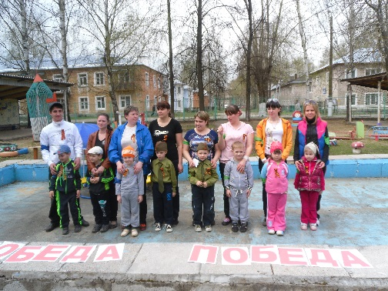
Я уверена, что наши дети получили огромный багаж знаний о той далёкой войне. Теперь они ещё более трепетно будут относиться к памятникам и обелискам, чтить ветеранов и участников Великой Отечественной войны, понимая, что это те, кто защищал нашу Родину, чтобы у них было мирное детство.
Помните!
Через века, через года, -
Люди! Покуда сердца стучатся, -
Помните!
Какою ценой завоёвано счастье, -
Помните!

(Материал подготовила ст. воспитатель Королева И.В.)

Насморк у детей – очень распространенное заболевание. Молодой
организм только формирует защитные механизмы и иммунитет у ребенка намного слабее, чем у взрослого человека.
Лечению насморка у детей следует уделять особое внимание. В противном случае, уже в детском возрасте возможно развитие осложнений в виде хронического насморка и различных видов синусита (гайморита, фронтита, этмоидита). Если ваш ребенок заболел, не забывайте соблюдать несколько простых правил лечения насморка у детей:
*Поддерживайте нормальную влажность воздуха в помещении, проводить влажную уборку, чтобы в воздухе не ск5апливались болезнетворные бактерии
* Проводите регулярное проветривание помещений
*Регулярно удаляйте скопившуюся слизь из полости носа ребенка. Малыш не всегда может самостоятельно это сделать, а застой слизи может привести к развитию инфекции
*Используйте специальные средства для лечения насморка только при строгом соблюдении рекомендаций врача.
Важно помнить, что частые насморки связаны с общим неблагополучием в организме ребенка, поэтому необходимо не только лечить нос, но и укреплять организм в целом.
Промывание носа
Проводить специальным устройством или резиновой грушей. Ребенок наклоняет голову вперед (нельзя наклоняться в сторону!) Емкость с раствором подвести к носовому ходу, нажать на баллон, затем высморкаться. Повторить с другой стороны.

(Ст. подготовила Кудряшова В.И.)

Вспомните, когда ваш малыш впервые сказал: «Я сам!» Знайте: с этих слов начался новый этап развития его самосознания. Основная задача ребенка на этом этапе – переход от состояния полной зависимости от взрослых к относительной самостоятельности, что и проявляется в его стремлении к экспериментированию и самоутверждению. При этом важна благожелательная поддержка детской активности со стороны взрослых. Запрещать нужно только то, что совершенно недопустимо, опасно, и нужно быть в этом твердыми и последовательными. Ребенок должен знать наверняка, что можно и чего нельзя. Это поможет ему самому ориентироваться в различных житейских ситуациях.
В этом возрасте ни в коем случае нельзя извлекать воспитательную пользу из чувств стыда и неуверенности ребенка, постоянно заостряя на них внимание, поскольку в результате у малыша возникнет вполне естественная реакция неприятия любого родительского вмешательства в его жизнь.
Неуверенность в себе, тревога за свое настоящее толкает ребенка на поиски способов защиты своего Я. Некоторые из этих способов (агрессивность, пугливость, замкнутость, зависимость) на самом деле больше вредят ребенку, чем помогают. Бывает, и слепая родительская любовь приводит к взаимонепониманию.
Любые чувства и эмоции ребенка нормальны и не должны подвергаться оценке. Другое дело – способ их выражения, здесь вполне законно наложить ограничения. К примеру, злиться на бабушку можно, но бить и щипать ее нельзя; обижаться и расстраиваться позволяется, но кататься по полу и кричать совершенно недопустимо. С вашим ребенком это бывает? В таком случае попытайтесь понять, чего он хочет этим добиться, что хочет сказать. Любое поведение ребенка – его индивидуальный способ самовыражения, попытка объясниться и повлиять на окружающих.
Если это один из способов шантажа, то действовать нужно очень осторожно, чтобы не закрепить своими уступками эту черту, но и не внушать ему мысль о его порочности. Учите приемлемым способам выражения злости, досады, обиды, раздражения, помогайте с честью выйти из сложившейся неприятной ситуации. У малыша не должны закрепиться чувства стыда, вины или страха перед Вами , в противном случае это только усложнит ваши отношения.
( Ст.подготовила Хрестина Е.А.)

